Oficina de turismo

General

 | Nombre de encuesta | Oficina de turismo
 | Autor | Richard Žižka
 | Idioma | Español
 | URL de la encuesta | http://www.survio.com/survey/d/L4N7L4M6L1P8P9V2U
 | Primera respuesta  Última respuesta | 28/02/2014  03/03/2014
 | Duración | 4 días

Visitas de la encuesta

86 | 20 | 30 | 36 | 23,26%
Total de visitas | Total completado | Respuestas incompletas | Mostró sólo | Tasa global de finalización
Visitar Historial (28/02/2014 - 03/03/2014)
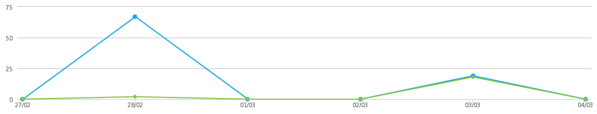
 | Total de visitas (86) |  | Total completado (20)

Total de Solicitudes | Visitar Fuentes | Tiempo medio de finalización
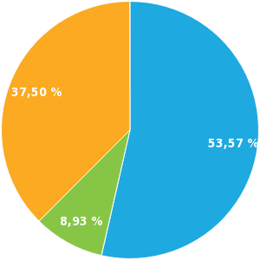 | 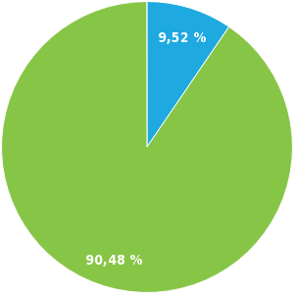 | 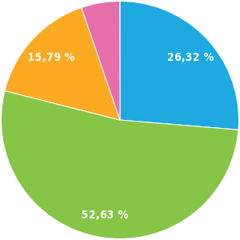
Mostrando sólo (53.57%)  Incompleto (8.93%)  Completo (37.50%) | Enlace directo (9.52%)  E-mail (90.48%) | <1 min. (26.32%)  1-2 min. (52.63%)  2-5 min. (15.79%)  10-30 min. (5.26%)

Respuestas
1. Disfruté de los servicios de la oficina como:
Elección múltiple, respuestas 20x, no respondida 0x
Respuesta | Respuestas | Ratio
ciudadano | 14 | 70.00%
turista | 11 | 55.00%
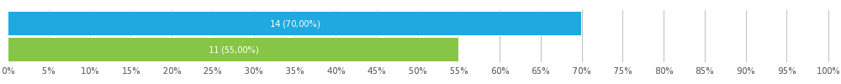
2. Por favor, indica tu categoría de edad:
Elección simple, respuestas 20x, no respondida 0x
Respuesta | Respuestas | Ratio
0-20 | 4 | 20.00%
21-30 | 5 | 25.00%
31-40 | 3 | 15.00%
41-50 | 3 | 15.00%
51-60 | 1 | 5.00%
61+ | 4 | 20.00%
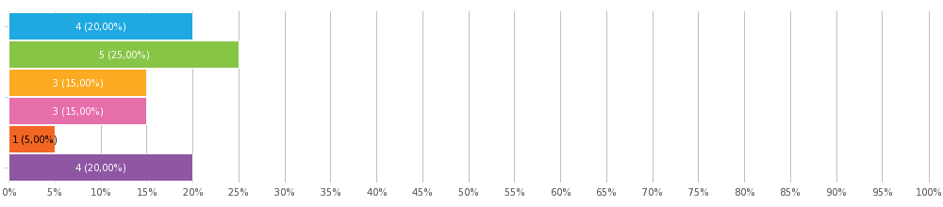

3. ¿Con qué frecuencia utilizas los servicios de nuestra oficina?
Elección simple, respuestas 20x, no respondida 0x
Respuesta | Respuestas | Ratio
Más de una vez al mes | 5 | 25.00%
Una vez al mes | 6 | 30.00%
Una vez al año | 4 | 20.00%
Con menos frecuencia | 5 | 25.00%
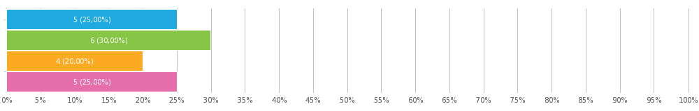
4. ¿Qué es lo que te hizo a visitarnos la última vez?
Elección múltiple, respuestas 20x, no respondida 0x
Respuesta | Respuestas | Ratio
Encontrar información sobre posibles viajes en nuestra región | 3 | 15.00%
Encontrar información sobre eventos culturales en la región | 12 | 60.00%
El acceso al Internet | 10 | 50.00%
Utilizar fotocopiadora | 7 | 35.00%
Comprar recuerdos, souvenirs | 8 | 40.00%
Encontrar y comprar visita comentada por la ciudad | 4 | 20.00%
Comprar billetes de venta anticipada | 4 | 20.00%
Otro (Por favor especifica) | 1 | 5.00%
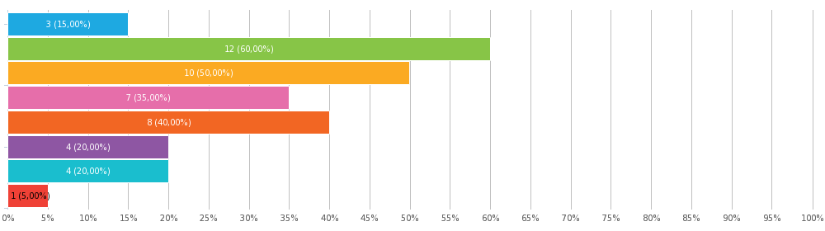

veritatis et quasi architecto beatae
5. ¿Cuál fue tu grado de satisfacción con los siguientes servicios?
Matriz de elecciones simples, respuestas 20x, no respondida 0x
 | Muy contento | Contento | Indiferente | Descontento | Muy descontento
La variedad de servicios | 6 (30.00%) | 4 (20.00%) | 3 (15.00%) | 4 (20.00%) | 3 (15.00%)
La calidad de servicios | 4 (20.00%) | 6 (30.00%) | 6 (30.00%) | 4 (20.00%) | 0
La rapidez/disponibilidad de Internet | 2 (10.00%) | 6 (30.00%) | 4 (20.00%) | 6 (30.00%) | 2 (10.00%)
La hospitalidad y el confort de la oficina | 2 (10.00%) | 5 (25.00%) | 9 (45.00%) | 2 (10.00%) | 2 (10.00%)
El personal | 6 (30.00%) | 7 (35.00%) | 4 (20.00%) | 2 (10.00%) | 1 (5.00%)
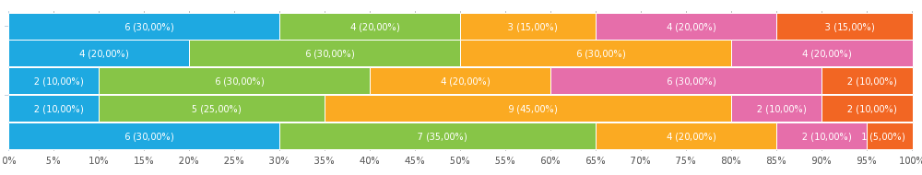
6. ¿Al final encontraste la información que buscabas?
Elección simple, respuestas 20x, no respondida 0x
Respuesta | Respuestas | Ratio
Sí | 12 | 60.00%
No | 8 | 40.00%
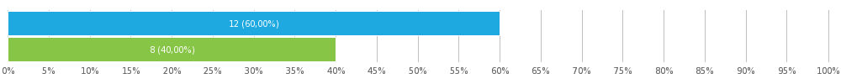
7. ¿Alguna vez has visitado nuestra página web?
Elección simple, respuestas 20x, no respondida 0x
Respuesta | Respuestas | Ratio
Sí | 16 | 80.00%
No | 4 | 20.00%
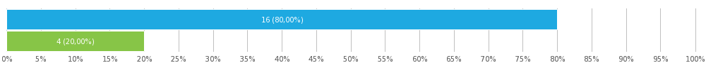

8. ¿Encontraste todo lo que buscabas en la página web?
Elección simple, respuestas 20x, no respondida 0x
Respuesta | Respuestas | Ratio
Sí | 16 | 80.00%
No (Por favor, déjanos saber qué es lo que buscabas) | 20 | 100.00%
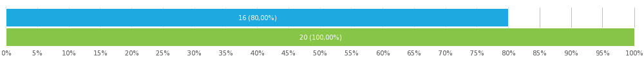

Sí
dolore magna aliqua
commodo consequat
explicabo
qui dolorem ipsum
9. ¿Dirías que nuestro centro de turismo es útil e importante?
Elección simple, respuestas 20x, no respondida 0x
Respuesta | Respuestas | Ratio
Sí | 15 | 75.00%
No (Por favor, indica la razón) | 20 | 100.00%
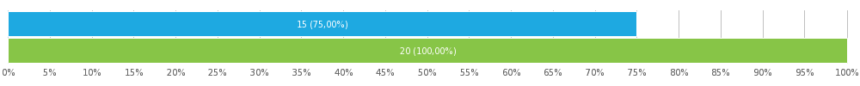

Sí
nostrud exercitation ullamco
dolor in reprehenderit in
beatae vitae
amet consectetur
facilis est et e

10. ¿Cómo evaluarías el nivel general y la calidad de los servicios brindados por la oficina de turismo?
Grado de la estrella, respuestas 20x, no respondida 0x
Número de estrellas 5.75/10
Respuesta | Respuestas | Ratio
10/10 | 1 | 5.00%
9/10 | 4 | 20.00%
8/10 | 2 | 10.00%
7/10 | 1 | 5.00%
6/10 | 2 | 10.00%
5/10 | 2 | 10.00%
4/10 | 4 | 20.00%
3/10 | 1 | 5.00%
2/10 | 2 | 10.00%
1/10 | 1 | 5.00%
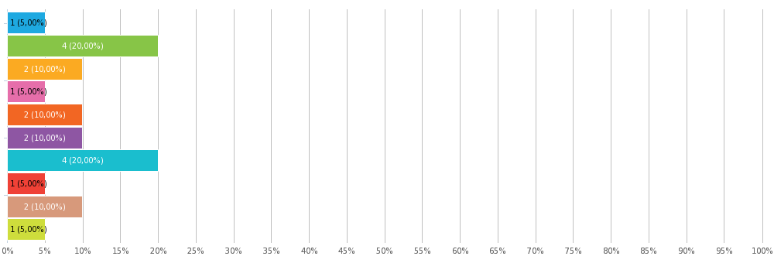
11. ¿Tienes algunas sugerencias o comentarios para ayudarnos a mejorar nuestros servicios?
Texto de respuesta, respuestas 20x, no respondida 0x
Morbi tempor justo velit, vitae suscipit eros eleifend sit amet. Fusce imperdiet tellus quis sodales facilisis.

At vero eos et accusamus et iusto odio dignissimos ducimus, qui blanditiis praesentium voluptatum deleniti atque corrupti.

Lorem ipsum dolor sit amet, consectetur adipisicing elit, sed do eiusmod tempor incididunt

ut labore et dolore magna aliqua. Ut enim ad minim veniam, quis nostrud exercitation ullamco

laboris nisi ut aliquip ex ea commodo consequat. Duis aute irure dolor in reprehenderit in

Excepteur sint occaecat cupidatat non proident, sunt in culpa qui officia deserunt mollit anim id est laborum.

doloremque laudantium, totam rem aperiam eaque ipsa, quae ab illo inventore

veritatis et quasi architecto beatae vitae dicta sunt, explicabo

quia voluptas sit, aspernatur aut odit aut fugit, sed quia consequuntur

magni dolores eos, qui ratione voluptatem sequi nesciunt, neque

porro quisquam est, qui dolorem ipsum, quia dolor sit amet

qui dolorem ipsum, quia dolor sit amet consectetur

quis nostrum exercitationem ullam corporis suscipit laboriosam

nisi ut aliquid ex ea commodi consequatur

Quis autem vel eum iure reprehenderit, qui in ea voluptate velit esse

quam nihil molestiae consequatur, vel illum, qui dolorem eum fugiat

deleniti atque corrupti, quos dolores et quas molestias excepturi

id est laborum et dolorum fuga. Et harum quidem rerum facilis est et e

quod maxime placeat, facere possimus, omnis voluptas ass

nda est, omnis dolor repellendus. Temporibus autem quibusdam

Ajuste del encuesta

 | Preguntas por página | Múltiples
 | ¿Permitir envíos múltiples?
 | ¿Permitir volver a las preguntas anteriores?
 | ¿Mostrar los números de las preguntas?
 | ¿Aleatorizar el orden de las preguntas?
 | ¿Mostrar barra de progreso?
 | ¿Recibir notificaciones de respuesta por e-mail?
 | ¿Protección con contraseña?
 | ¿Restricción por IP?

Anexo: Encuesta
Oficina de turismo
Hola,
Por favor, invierta unos pocos minutos de su tiempo para rellenar el siguiente cuestionario.
1. Disfruté de los servicios de la oficina como:
ciudadano
turista
2. Por favor, indica tu categoría de edad:
0-20
21-30
31-40
41-50
51-60
61+
3. ¿Con qué frecuencia utilizas los servicios de nuestra oficina?
Más de una vez al mes
Una vez al mes
Una vez al año
Con menos frecuencia
4. ¿Qué es lo que te hizo a visitarnos la última vez?
Encontrar información sobre posibles viajes en nuestra región
Encontrar información sobre eventos culturales en la región
El acceso al Internet
Utilizar fotocopiadora
Comprar recuerdos, souvenirs
Encontrar y comprar visita comentada por la ciudad
Comprar billetes de venta anticipada
Otro (Por favor especifica)
5. ¿Cuál fue tu grado de satisfacción con los siguientes servicios?
 | Muy contento | Contento | Indiferente | Descontento | Muy descontento
La variedad de servicios
La calidad de servicios
La rapidez/disponibilidad de Internet
La hospitalidad y el confort de la oficina
El personal
6. ¿Al final encontraste la información que buscabas?
Sí
No
7. ¿Alguna vez has visitado nuestra página web?
Sí
No
8. ¿Encontraste todo lo que buscabas en la página web?
Sí
No (Por favor, déjanos saber qué es lo que buscabas)
9. ¿Dirías que nuestro centro de turismo es útil e importante?
Sí
No (Por favor, indica la razón)
10. ¿Cómo evaluarías el nivel general y la calidad de los servicios brindados por la oficina de turismo?
/ 10
11. ¿Tienes algunas sugerencias o comentarios para ayudarnos a mejorar nuestros servicios?

